I Варіант
1) | $m∥α$, $n⊂α$. Вкажіть, чи можуть прямі $m$ і $n$:
 | А) Перетинатись (1 б) |  |  | Б) Бути мимобіжними (1 б)
 | В) Бути паралельними (1 б)
 | Відповідь: | А) Ні; Б) Так; В) Так.
2) | (2 б) Побудуйте довільний паралелограм $A_{1}B_{1}C_{1}D_{1}$. Припустіть що цей паралелограм – це проекція квадрата $ABCD$. Побудуйте проекції перпендикулярів до сторін квадрата $ABCD$, що проведені з точки $O$ – точки перетину його діагоналей.
 | Розвʼязання:
 | Діагоналі квадрата точкою перетину діляться навпіл, тому:  $∆A_{1}O_{1}D_{1}, ∆A_{1}O_{1}B_{1}, B_{1}O_{1}C_{1}$ і $∆D_{1}O_{1}C_{1}$ – рівнобедрені.  Висота рівнобедреного трикутника, проведено до його основи, є одночасно і медіаною. Оскільки середина відрізка проектується в середину його проекції, то: |  | 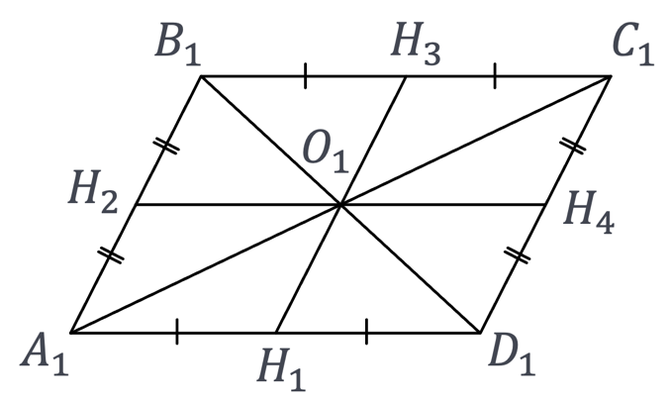
 | $OH_{1}, OH_{1}, OH_{3}, OH_{4}$ – проекції перпендикулярів до сторін квадрата $ABCD$, що проведені з точки $O$.
3) | (2,5 б) Основа $BC$ трапеції $ABCD$ лежить в площині $α$. Вершина $D$ не належить площині $α$. Пряму $l$ побудовано через середини бічних сторін трапеції. Доведіть, що $l∥α$.  Побудуйте рисунок до завдання (1 б).

 | Доведення:
 | $$A$$  $$B$$  $$C$$  $$D$$  $$l$$  $$α$$ | $BC∥l$ (оскільки середня лінія трапеції паралельна до її основ)  $$\left.\begin{aligned}BC∥l \\ BC∈α\end{aligned}\right|→l∥α \left(\begin{aligned}\text{За ознакою} \\ \text{паралельності} \\ \text{прямої} \\ \text{і площини}\end{aligned}\right)$$  Доведено.
4) | $$M_{1}$$  $$M_{2}$$  $$B$$  $$C$$  $$A$$  $$α$$  $$β$$ | (2,5 б) Увага! Має бути детальне розвʼязання.  Площина $α$ перетинає сторони $AC$ і $AB$ трикутника $ABC$ в точках $M_{1}$ і $M_{2}$. Сторона $BC$ трикутника $ABC$ належить площині $β$. Обчисліть довжину відрізка $M_{1}M_{2}$, якщо $α∥β$, $BC=21$ см, $AM_{1}:M_{1}C=3:4$.  Побудуйте рисунок до завдання (1 б).
Розвʼязання:

$M_{1}M_{2}∥BC$ за властивістю паралельних площин 1 (Якщо дві паралельні площини перетнути третьою, то прямі їх перетину будуть паралельні між собою)

З $∆CAB$ і $∆M_{1}AM_{2}$:
$$\left.\begin{aligned}∠A-\text{спільний} \\ ∠BCA=∠M_{2}M_{1}A \\ (\text{як відповідні} \\ \text{при} M_{1}M_{2}∥BC \text{і} \\ \text{січній} AC)\end{aligned}\right|→{∆CAB\sim ∆M_{1}AM_{2} \atop \left(\text{За двома кутами}\right)}$$

Сторони подібних трикутників пропорційні, тому:
$$\frac{BC}{M_{1}M_{2}}=\frac{AC}{AM_{1}} → M_{1}M_{2}=\frac{BC∙AM_{1}}{AC}=\frac{21∙3}{7}=9 \text{см}$$

Відповідь: $9 \text{см}$

II Варіант
1) | $l∥β$, $m⊂β$. Вкажіть, чи можуть прямі $l$ і $m$:
 | А) Перетинатись (1 б) |  |  | Б) Бути паралельними (1 б)
 | В) Бути мимобіжними (1 б)
 | Відповідь: | А) Ні; Б) Так; В) Так.
2) | (2 б) Побудуйте довільний трикутник $A_{1}B_{1}C_{1}$. Припустіть що цей трикутник – це проекція правильного трикутника $ABC$. Побудуйте проекцію центра кола, описаного навколо трикутника $ABC$.
 | Розвʼязання:
 | Середина відрізка проектується в середину його проекції, тому:  $A_{1}H_{1}$ і $C_{1}H_{2}$ – проекції медіан трикутника $ABC$.  Центр кола, вписаного в трикутник – точка перетину його бісектрис. У рівносторонньому трикутнику бісектриси є медіанами, а центр вписаного і описаного кіл збігається. |  | 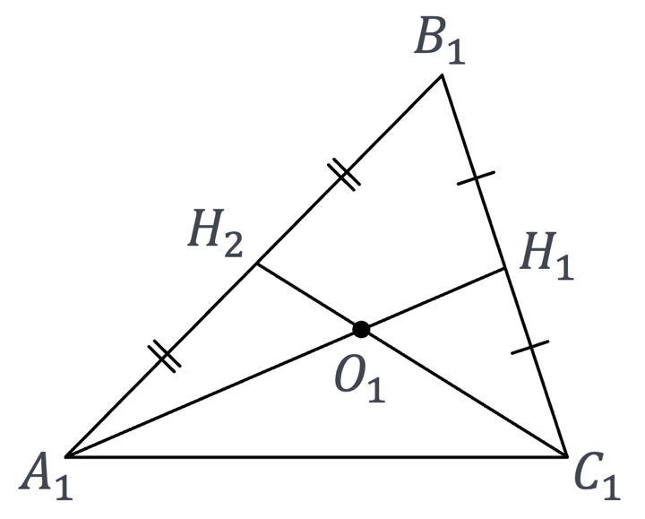
 | $O_{1}$ – проекцію центра кола, описаного навколо трикутника $ABC$.
3) | (2,5 б) $ABC$ – трикутник, $B∈β$, $C∈β$, $A∉β$. Пряму $m$ побудовано через середини сторін $AB$ і $AC$. Доведіть, що $m∥β$.  Побудуйте рисунок до завдання (1 б).

Доведення:
$$A$$  $$B$$  $$C$$  $$m$$  $$β$$ |  | $AC∥m$ (оскільки середня лінія трикутника паралельна до основи трикутника)  $$\left.\begin{aligned}AC∥m \\ AC∈β\end{aligned}\right|→m∥β \left(\begin{aligned}\text{За ознакою} \\ \text{паралельності} \\ \text{прямої} \\ \text{і площини}\end{aligned}\right)$$  Доведено.
4) | $$M_{1}$$  $$N_{1}$$  $$N_{2}$$  $$M_{2}$$  $$A$$  $$α$$  $$β$$  $$M$$  $$N$$ |  | (2,5 б) Увага! Має бути детальне розвʼязання.  Якщо промінь $AM$ перетинає паралельні площини $α$ і $β$ у точках $M_{1}$ і $M_{2}$ відповідно, а промінь $AN$ перетинає ці площини у точках $N_{1}$ і $N_{2}$ відповідно, то яка довжина відрізка $M_{1}M_{2}$, якщо відомо, що $AM_{1}=14$ см, $M_{1}N_{1}:M_{2}N_{2}=7:9$?  Побудуйте рисунок до завдання (1 б).
Розвʼязання:

$M_{1}N_{1}∥M_{2}N_{2}$ за властивістю паралельних площин 1 (Якщо дві паралельні площини перетнути третьою, то прямі їх перетину будуть паралельні між собою)

З $∆M_{2}AN_{2}$ і $∆M_{1}AN_{1}$:
$$\left.\begin{aligned}∠A-\text{спільний} \\ ∠N_{2}M_{2}A=∠N_{1}M_{1}A \\ (\text{як відповідні} \\ \text{при} M_{1}N_{1}∥M_{2}N_{2} \text{і} \\ \text{січній} AM)\end{aligned}\right|→{∆M_{2}AN_{2}\sim ∆M_{1}AN_{1} \atop \left(\text{За двома кутами}\right)}$$

Сторони подібних трикутників пропорційні, тому:
$$\frac{M_{2}N_{2}}{M_{1}N_{1}}=\frac{AM_{2}}{AM_{1}} →\frac{9}{7}=\frac{AM_{2}}{14} AM_{2}=\frac{9∙14}{7}=18 \text{см}$$

$$M_{1}M_{2}=AM_{2}-AM_{1}=18-14=4 \text{см}$$

Відповідь: $M_{1}M_{2}=4 \text{см}$

